Холодильное торговое оборудование

Понятие «холодильное торговое оборудование» обычно обозначает небольшое холодильное оборудование заводской готовности, которое используется на рынках и в магазинах, в гостиницах, ресторанах и на предприятиях по обработке, хранению, демонстрации и продаже скоропортящихся продуктов. Этот термин обозначает также иногда большие по размеру, собранные на месте эксплуатации холодильные устройства и камеры, используемые для этих целей.
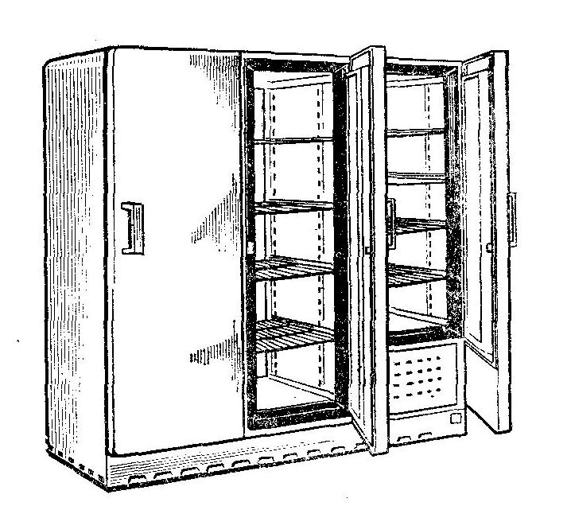
Рис. 1 – Холодильный шкаф

Ряд холодильных устройств специального назначения не может быть разбит на классификации, но холодильное торговое оборудование можно подразделить на три основных класса: охлаждаемые витрины и прилавки, небольшие холодильные камеры и холодильные шкафы.
Холодильные шкафы. Данный вид принадлежит к классу наиболее широко используемого и самого универсального торгового оборудования. Они применяются в продуктовых магазинах, на мясных рынках, в пекарнях, барах и кафе, ресторанах, цветочных магазинах, гостиницах и т. д. Некоторые виды шкафов используются только для хранения, а другие применяются для хранения и демонстрации продуктов (рис. 1). Шкафы для хранения обычно имеют прочные двери, а шкафы для демонстрации продуктов снабжены стеклянными дверями.
Небольшие холодильные камеры. Они, в основном, используются для хранения пищевых продуктов и выпускаются в существенном диапазоне размеров с целью удовлетворения самых различных потребностей. Тотальное большинство всех гостиниц, рынков, продуктовых магазинов и ресторанов используют малые холодильные камеры для хранения скоропортящихся продуктов. Некоторые камеры снабжены стеклянными дверями, что особенно удобно для демонстрации, хранения и продажи напитков, яиц и молочных продуктов. Указанные небольшие холодильные камеры широко используются в продуктовых магазинах, в особенности в таких, в которые можно въехать на автомобиле.

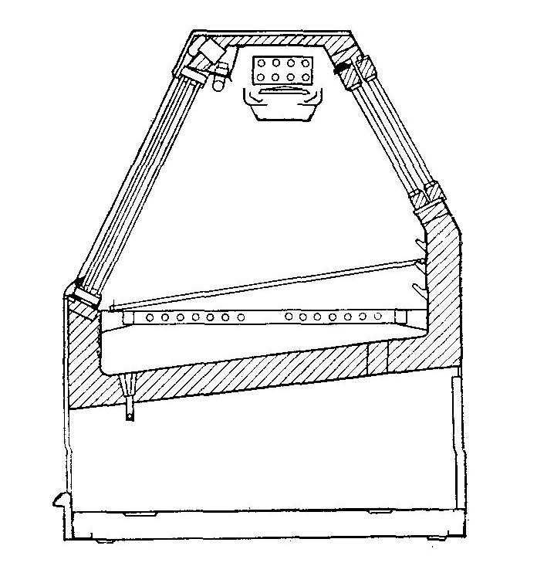
Рис. 2 – Витрина для мясных продуктов

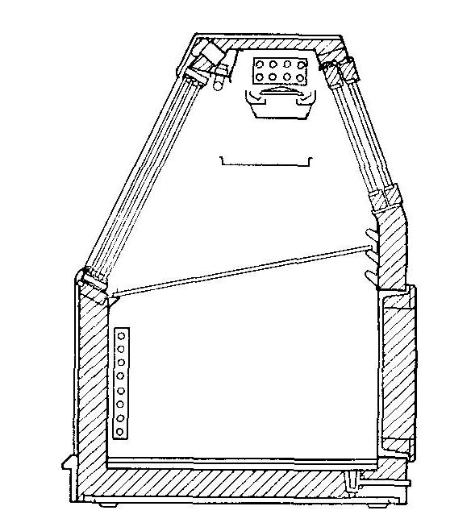
Рис. 3 – Прилавок-втрина для мясных продуктов

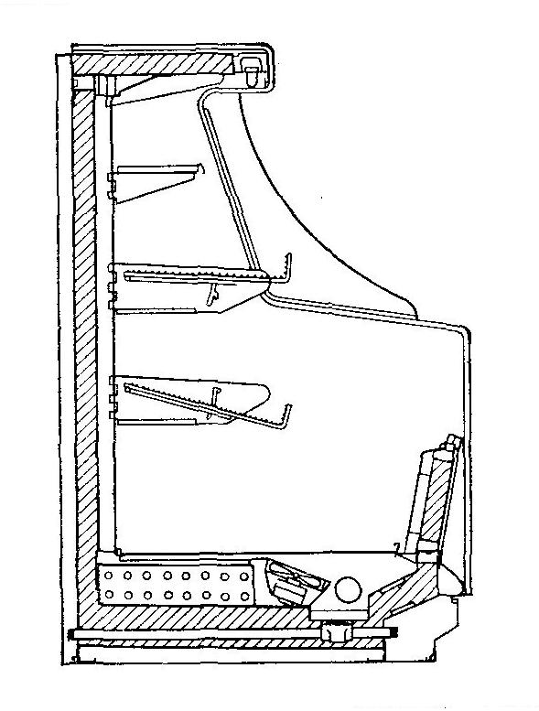
Рис. 4 – Многоярусная витрина

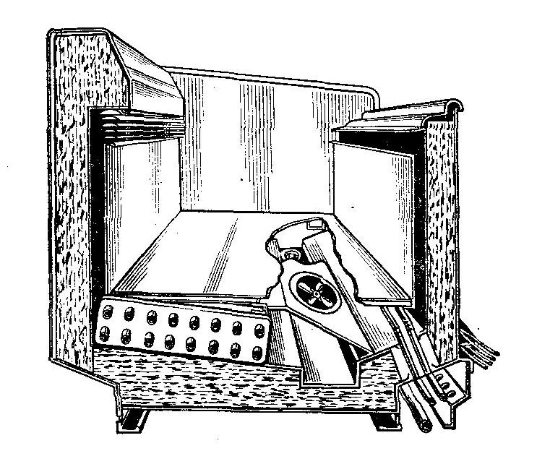
Рис. 5 – Открытая витрина для продажи замороженных продуктов и мороженого

Охлаждаемые витрины и прилавки. Данная группа оборудования используется для вероятно более заманчивой демонстрации пищевых продуктов с целью стимулирования продажи этих самых пищевых продуктов. Следовательно, главное внимание в конструкции следует уделить демонстрации продукта. Зачастую это бывает не очень совместимо с реализацией наиболее оптимальных условий хранения. Срок хранения в прилавке и витрине часто крайне ограничен, т. е. от нескольких часов до недели или несколько больше в зависимости от продукта и типа оборудования.
Данное оборудование делится на два подкласса: прилавки с продавцами с целью обслуживания покупателей и витрины для самообслуживания. Последние находят широкое применение в универсамах и других больших продуктовых магазинах и магазинах самообслуживания, а прилавки используются в малых продуктовых магазинах, булочных-кондитерских и др. (рис. 2 и 3).
Этот вид торгового оборудования выпускается открытого и закрытого типов, причем открытый тип получает все большее распространение. С появлением универсамов растет использование открытых витрин самообслуживания, а закрытые витрины становятся устаревшим типом оборудования. Некоторые наиболее распространенные типы открытых витрин самообслуживания показаны на рис. 4 и 5. Данные витрины применяются для демонстрации фруктов и овощей, мяса и замороженных продуктов, мороженого, молочных и деликатесных продуктов. Конструкции этих витрин несколько различаются в зависимости от продуктов. Витрины выпускаются для монтажа у стены или в виде островного оборудования. В некоторых витринах имеется емкость для хранения.
Холодильное торговое оборудование специального назначения. Торговое оборудование, которое было рассмотрено выше, выпускается различной конструкции для отдельных видов продуктов и в зависимости от применения. Выпускается также оборудование специального назначения. В группу наиболее широко используемого оборудования специального назначения входят охладители молока и напитков (например, охладители молока очень часто применяются на молочных фермах), автоматы с внутренним охлаждением для продажи напитков и молока, охлаждаемые прилавки для продажи напитков и газированной воды, холодильные шкафы, которые монтируются в барах за стойками, замедлители роста для теста, шкафы для цветов, витрины для продажи кондитерских изделий, холодильные камеры для сохранения трупов.

